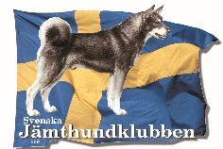

I denna lista redovisar vi avelsresultat för alla uppfödare som har kennelnamn och har fött upp minst en kull valpar de senaste åtta åren. Syftet med listan är att öka avelsintresset bland våra uppfödare och mäta avelsresultaten.

Kriterier:
- Registrerat kennelnamn
- Svensk uppfödare.
- Minst 1 kull de senaste 8 åren.

